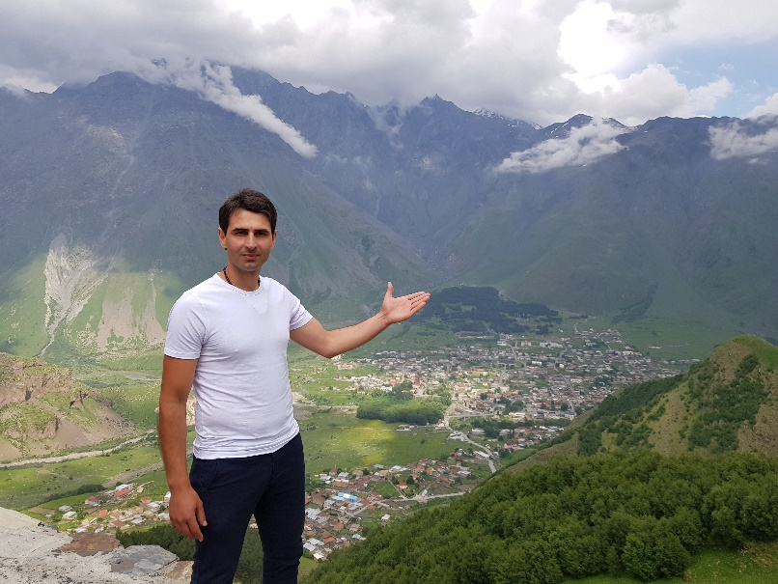
Irakli Dudauri 2010 m. baigė Tbilisio valstybinį ekonominių santykių universitetą, įgijo ekonomikos magistro laipsnį.
Nuo 2017 m. studijuoja lietuvių kalbą Sakartvelo technikos universiteto Lietuvių kalbos ir kultūros centre.
Dalyvauja tarptautinėse konferencijose Lietuvoje, Sakartvele, Estijoje ir Čekijoje. Europos Sajungos projekto „Žingsniai 2020“, įgyvendinto Lietuvoje, nugalėtojas.
Nuo 2018 m. Lietuvių kalbos ir kultūros centro studentų prezidentas. Dėsto lietuvių kalbą pradedantiems studentams Sakartvelo technikos universiteto Lietuvių kalbos ir kultūros centre.

Kaip ištarti lietuvišką žodį, kad suprastų kitas
Sakartvelo technikos universiteto Lietuvių kalbos ir kultūros centras
Pranešimas apie garsaus lietuvių kalbininko prof. dr. Vido Kavaliausko, kūrusio naują kultūrą Sakartvele, dėstymo metodiką. Buvau profesoriaus studentas, vėliau ir padėjėjas, tad pasidalinsiu su jumis keliais pagrindiniais jo mokymo metodikos aspektais.
Centre veikia reitingų sistema. Studentams balai skiriami už visas veiklas – paskaitas, namų darbus, kontrolines užduotis, egzaminus. Vertinamas ir dalyvavimas ar lankymasis kultūriniuose renginiuose, tarptautinėse konferencijose. Visa tai labai padidina sveiką konkurenciją ir studentus suartina.
Svarbu, kad per paskaitas studentai sužinotų apie Lietuvą, jos kultūrą, istoriją, ateities perspektyvas – šios aktualu pasimokiusiesiems lietuvių kalbos. Studentai taip pat mokosi lietuviškų dainų, eilėraščių, susipažįsta su iškilių Lietuvos rašytojų, siejamų su Sakartvelu, kūryba. Visa tai turtina studentų lietuvių kalbos žodyną. Iš patirties liudiju, kad lietuvių kalba yra raktas į sėkmę – per pusmetį pasiekiau B2 lygį.
Tai lėmė mano išskirtinė meilė Lietuvai ir lietuvių kalbai. Praktiką atlikau padedant profesoriui, taip galėjau tobulinti lietuvių kalbą – versdavau paskaitas iš lietuvių kalbos į kartvelų, padėdavau taisyti namų ir egzaminų darbus, dalyvavau tarptautinėse konferencijose lietuvių kalba. Pagal Europos Sąjungos ir Lietuvos paramos fondo programą lankiau lituanistikos kursus Vilniaus universitete, atlikau praktiką Sakartvelo ambasadoje Lietuvoje ir Ministro Pirmininko kanceliarijoje. Lietuvių kalbos studijos suteikė galimybę dalyvauti edukacinėse programose Lietuvoje. Tai padėjo geriau pažinti šią šalį, jos regionus ir žmones. Kartu su kitais centro studentais turėjau progą pristatyti ir supažindinti Lietuvos žmones su Sakartvelo kultūra.
Lietuvių kalbos ir kultūros centro Sakartvele dėka galėjau pažinti Lietuvos kultūrą, bendrauti su vietiniais gyventojais, tobulėti profesinėje srityje. Prof. Kavaliausko mokymo metodas, neapsiribojantis vien lietuvių kalbos studijomis, praplėtė akiratį. Tokias galimybes turi visi centro studentai. Tai atveria kelią į sėkmę, padeda labiau pažinti kitos šalies kultūrą, kalbą, žmones, o, svarbiausia, įgyti neįkainojamų žinių.

